14 квітня 2020 р. предмет: спеціальна технологія
гр. МШ-13 професія « Муляр. Штукатур» Викладач: Козиренко В.Б.

Тема уроку: Монтаж кутових і маячних блоків, установка проміжних блоків. Монтаж стрічкових фундаментів
Законспектувати та вивчити опорний конспект.
ОПОРНИЙ КОНСПЕКТ
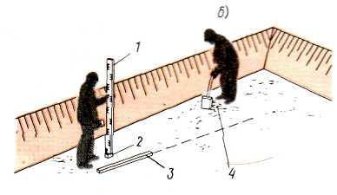
Монтаж подушок фундаментів
- Дно котловану нівелюють і зачищають під проектну відмітку (мал. 1).
Мал. 1 ПІДГОТОВКА ДНА КОТЛОВАНУ а — основа, підготовлена для укладання фундаменту; б — зачистка ґрунту під проектну відмітку; 1 — нівелірна рейка; 2 — тимчасовий репер; 3 — рейка- правило; 4 — надлишки ґрунту

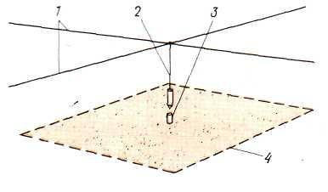
- Потім з точки пересічення проволок|, що фіксують положення повздовжніх і поперечних осей будівлі, опускають відвіс.
Положення осей на дні котловану закріплюють металевими шпильками (мал. 2).
Мал. 2 ПЕРЕНЕСЕННЯ РОЗБИВОЧНИХ ОСЕЙ БУДІВЛІ НА ДНО КОТЛОВАНУ :1 — дроти, що фіксують осі будівлі; 2 - відвіс; 3 — шпилька, що закріплює точку пересічення осей; 4 - місце розташування фундаментної плити

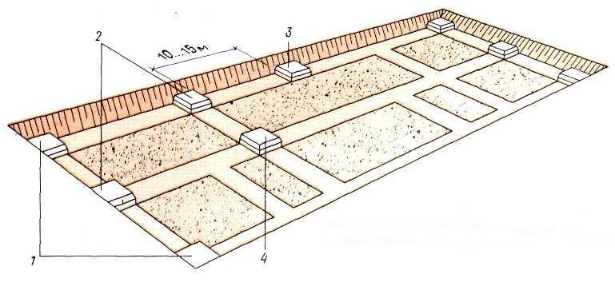
- Монтаж фундаментів починають з укладання маякових блоків в кутах будівлі, в місцях примикання і пересічення стін, а на протяжних ділянках через 10...15 м (мал. 3).
Мал. 3 РОЗМІЩЕННЯ МАЯКОВИХ БЛОКІВ
1 – в кутах будівлі, 2 – в місцях примикання стін, 3- на протяжних участках, 4 – в місцях пересічення стін

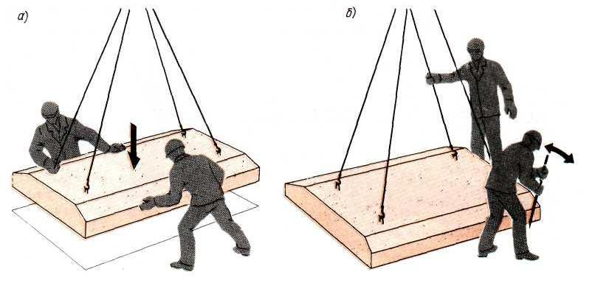
- Роботи виконує ланка мулярів-монтажників з трьох чоловік:
- один виконує строповку чотирьох гілковим стропом,
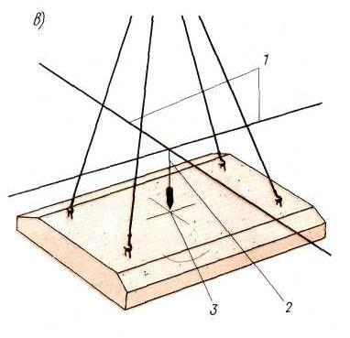
- інші встановлюють блоки в проектне положення (мал. 4).

Мал. 4 УСТАНОВКА МАЯКОВИХ БЛОКІВ
а — орієнтування і опускання; б — рихтування (зсув) ; в — вивірка встановленого блоку відвісом; 1 — дроти, що фіксують розбивочну вісь будівлі; 2 — відвіс;
3 — настановні риски

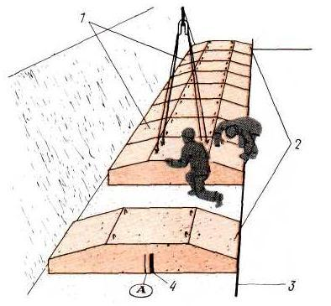
- Після установки маякових блоків (мал. 5) натягують дротяне причалювання і укладають проміжні блоки. Не знімаючи стропів, перевіряють горизонтальність блоку за допомогою рейки і рівня. Вивіряння маякових блоків ведуть по настановних рисках.
- Збіг відвісу з рискою показує, що блок встановленийь правильно.
Зсув осі фундаменту не більше 10 мм. Відхилення відмітки опорної поверхні змонтованих фундаментних подушок + - 10 мм.
Мал 5 . УСТАНОВКА ФУНДАМЕНТНИХ ПЛИТ
1 — проміжні блоки; 2 — маякові блоки; 3 — причалювання; 4 — зсув осі фундаменту

Монтаж стін підвалів
- До початку монтажу нівелюванням визначають відмітку верху змонтованих фундаментних плит. Потім переносять положення розбивочних осей будівлі і розмічають місця для установки маякових блоків.
Монтаж стін підвалу починають з маякових блоків, що укладаються в кутах , в місцях примикання і пересічення стін, на протяжних участках через 15...20 м (мал. 1).
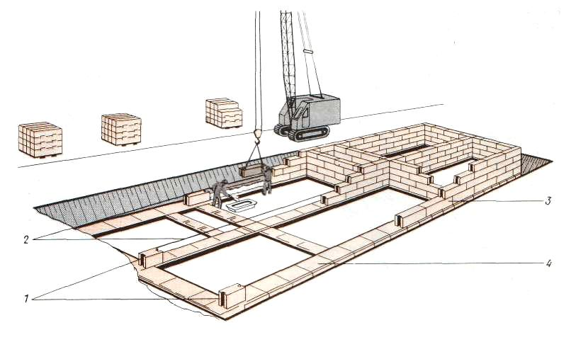
Мал. 1 МОНТАЖ БЛОКІВ СТІН ПІДВАЛУ
1 — маякові блоки; 2 - причалювання; 3 — змонтована ділянка стін підвалу; 4 — укладені фундаментні плити
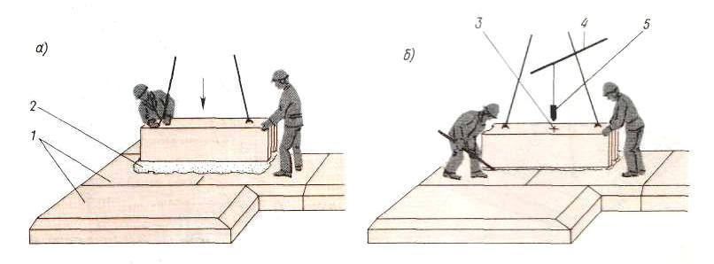
Установка маякових блоків включає в себе (мал. 2):
- підготовку постілі розчину товщиною 2...3 см;
- наведення і опускання блоку на шар розчину;
Мал. 2 УСТАНОВКА МАЯКОВИХ БЛОКІВ СТІН ПІДВАЛУ
а — орієнтування і опускання; б — рихтування; 1 — фундаментні плити; 2 — шар розчину; 3 — настановні риски; 4 ~ дріт, що фіксує вісь будівлі; 5- відвіс

- рихтування блоку до
поєднання
розмічальних рисок.
Вивіряння в плані - контролюють відвісом, що проектує вісь будівлі на настановну риску на верхній грані блоку, горизонтальність блоку перевіряють рівнем.
Проміжні блоки стін підвалу встановлюють по натягнутому причалюванню, закріпленому скобою до верхньої грані маякового блоку (мал. 3).
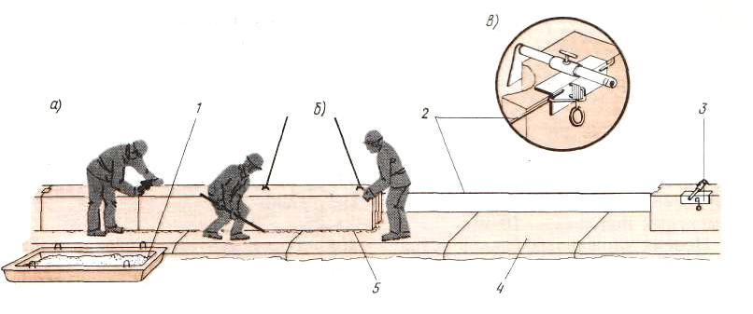
Мал 3 УСТАНОВКА БЛОКІВ СТІН ПІДВАЛУ
а - закладення вертикальних швів; б - рихтування рядового блоку; в - скоба для закріплення причалювання; 1 - ящик з розчином; 2 – причалювання; 3 скоба; 4 - фундаментна плита; 5 – постіль з розчину
Укладають блоки на шар розчину, дотримуючи перев'язку швів (не менше '/4 довжини). Після вивіряння блоку ретельно заповнюють розчином вертикальні шви. Подовжні і поперечні стіни підвалів з'єднуються між собою за рахунок перев'язки блоків. Для введення санітарно-технічних пристроїв між блоками залишають зазори, що закладаються потім цеглою або бетоном.
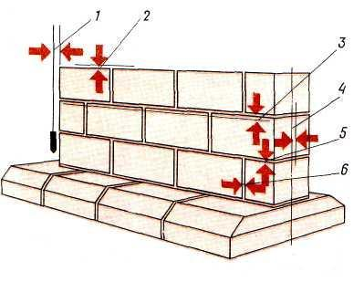
Відхилення, що допускаються, при монтажу блоків стін підвалу (мал. 4) не повинні перевищувати наступних значень, мм,:
Відхилення кутів і поверхонь стін від вертикалі ....... 10мм
Відхилення відмітки опорної поверхні ..........10мм
Відхилення рядів блокової кладки від горизонталі на 10 м довжини . .10мм
Гранична товщина горизонтальних і вертикальних швів .... 10...20мм
Мал 4 СХЕМА ВИМІРУ ВІДХИЛЕНЬ ПРИ МОНТАЖІ БЛОКІВ СТІН ПІДВАЛУ
1 — відхилення кутів і поверхонь стін від вертикалі; 2 — відхилення відмітки опорної поверхні;
3 — відхилення рядів від горизонталі на 10 м довжини; 4 — зсув осі конструкції; 5 — товщина горизонтальних швів; 6 - товщина вертикальних швів

Монтаж блоків стін підвалу веде ланка з трьох чоловік.
Оптимальний склад ланки – 3 робітників.

Надайте відповіді на контрольні запитання:
- Назвіть оптимальний склад ланки робітників при зведенні фундаментів:
а) 2 робітника;
б) 3 робітника;
в) 4 робітника.
- Зсув осі фундаменту допускається:
а) до 10мм;
б) до 20мм;
в) до 30мм.
- Монтаж стін підвалу починають зі встановлення:
а) кутового блоку;
б) проміжного блоку;
в) маякових блоків у кутах і місцях примикання і перетинання.
- Розчинова постіль має бути завтовшки:
а) 10мм;
б) 20-30мм;
в)40мм.
- Монтаж стін підвалу ведуть:
а) без перев’язування швів;
б) з перев’язуванням швів не менш чверті блоку;
в)з перев’язуванням швів на пів блоку.
ДОМАШНЕ ЗАВДАННЯ: Вивчити конспект.
Підручник: Нікуліна А.С., Заславська С.І., Матвєєв Г.П. КАМ’ЯНІ РОБОТИ
( інтегрований курс модульного навчання) , частина ІІІ стор. 344 - 352

Відповіді надсилати на ел пошту: vkozyrenko17@gmail.com
або вайбер 0505118386

